Domenica 7 Ottobre 2018
CAI VILLASANTA Sez. A.Oggioni

ESCURSIONE in LIGURIA:
Prima Tappa del “SENTIERO LIGURIA“

Percorso : Bocca di Magra - Montemarcello 250mt. –Tellaro – Serra 153mt.- Lerici
Dislivello: 400mt.(diversi saliscendi)
Difficoltà: E/Escursionistico
Tempo totale: tutto il giorno (5.00 ore per l’escursione 12 km circa)
Segnaletica: sentiero n°433 fino al bivio per Tellaro , scendiamo seguendo il sentiero n°444 fino a Tellaro , risaliamo sul sentiero n°431 fino a incrociare di nuovo il sentiero n°433 che ci condurrà a Lerici.Su cartina itinerario in verde.
Note: pranzo al sacco – sosta al mare – durante il percorso, piccola caccia al tesoro: “Trova la segnaletica CAI Villasanta “ , chi troverà l’adesivo … riceverà un premio speciale!

Il SENTIERO LIGURIA è un itinerario turistico - escursionistico che collega Luni (Ortonovo, SP) con Grimaldi (Ventimiglia, IM), è percorribile in entrambi i sensi con uno sviluppo di oltre 600 km all’insegna dell’armonia dei contrasti, tra uliveti, vigneti e boschi di leccio, lidi e scogliere, percorsi della devozione e antiche strade romane, “creuze” e sentieri. La tappa che noi percorreremo si snoda quasi interamente all’interno del territorio del Parco Montemarcello - Magra. Una volta risaliti al borgo di Montemarcello l’itinerario prosegue comodamente a mezzacosta verso Lerici, facendo una breve deviazione è possibile visitare Tellaro, piccolo borgo marinaro, arroccato su una scogliera che si affaccia sul Golfo della Spezia. Dalla cima del promontorio del Caprione, immerso nella vegetazione mediterranea, lascia senza fiato il panorama del Golfo di La Spezia a ovest, e della fertile piana del fiume Magra, a est. Apprezzata dai Romani, che vi fondarono l'insediamento di Luni, l'area fluviale alterna coltivazioni e zone umide. Il parco, nato dalla fusione del precedente parco fluviale e dell'area protetta di Montemarcello, rappresenta quindi un esperimento di riqualificazione di zone degradate.

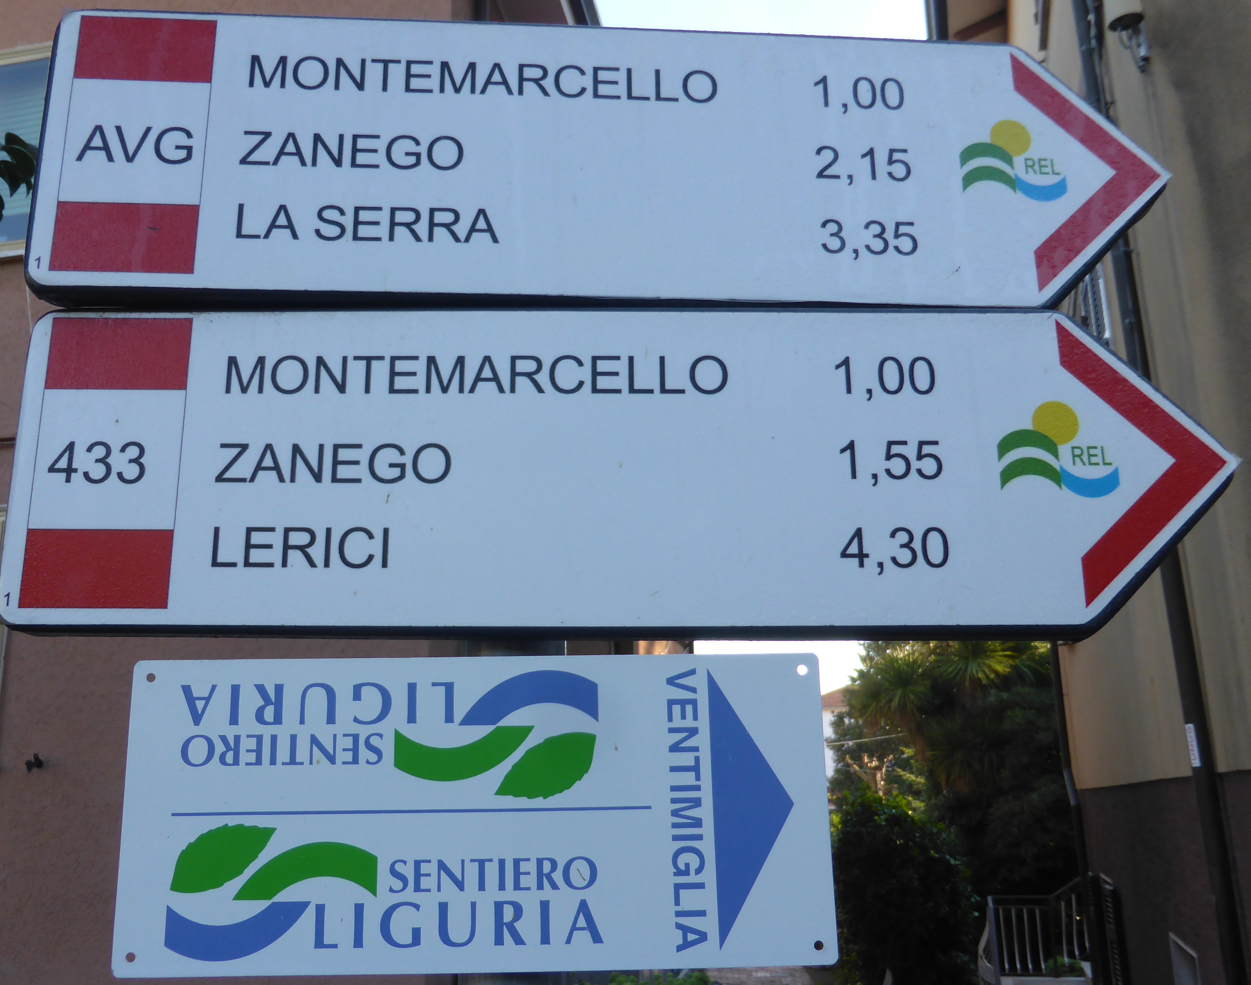
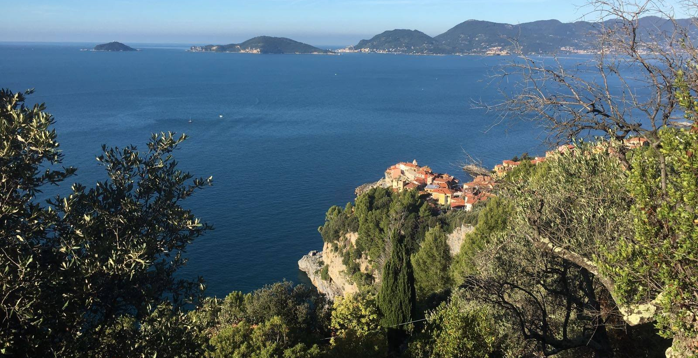

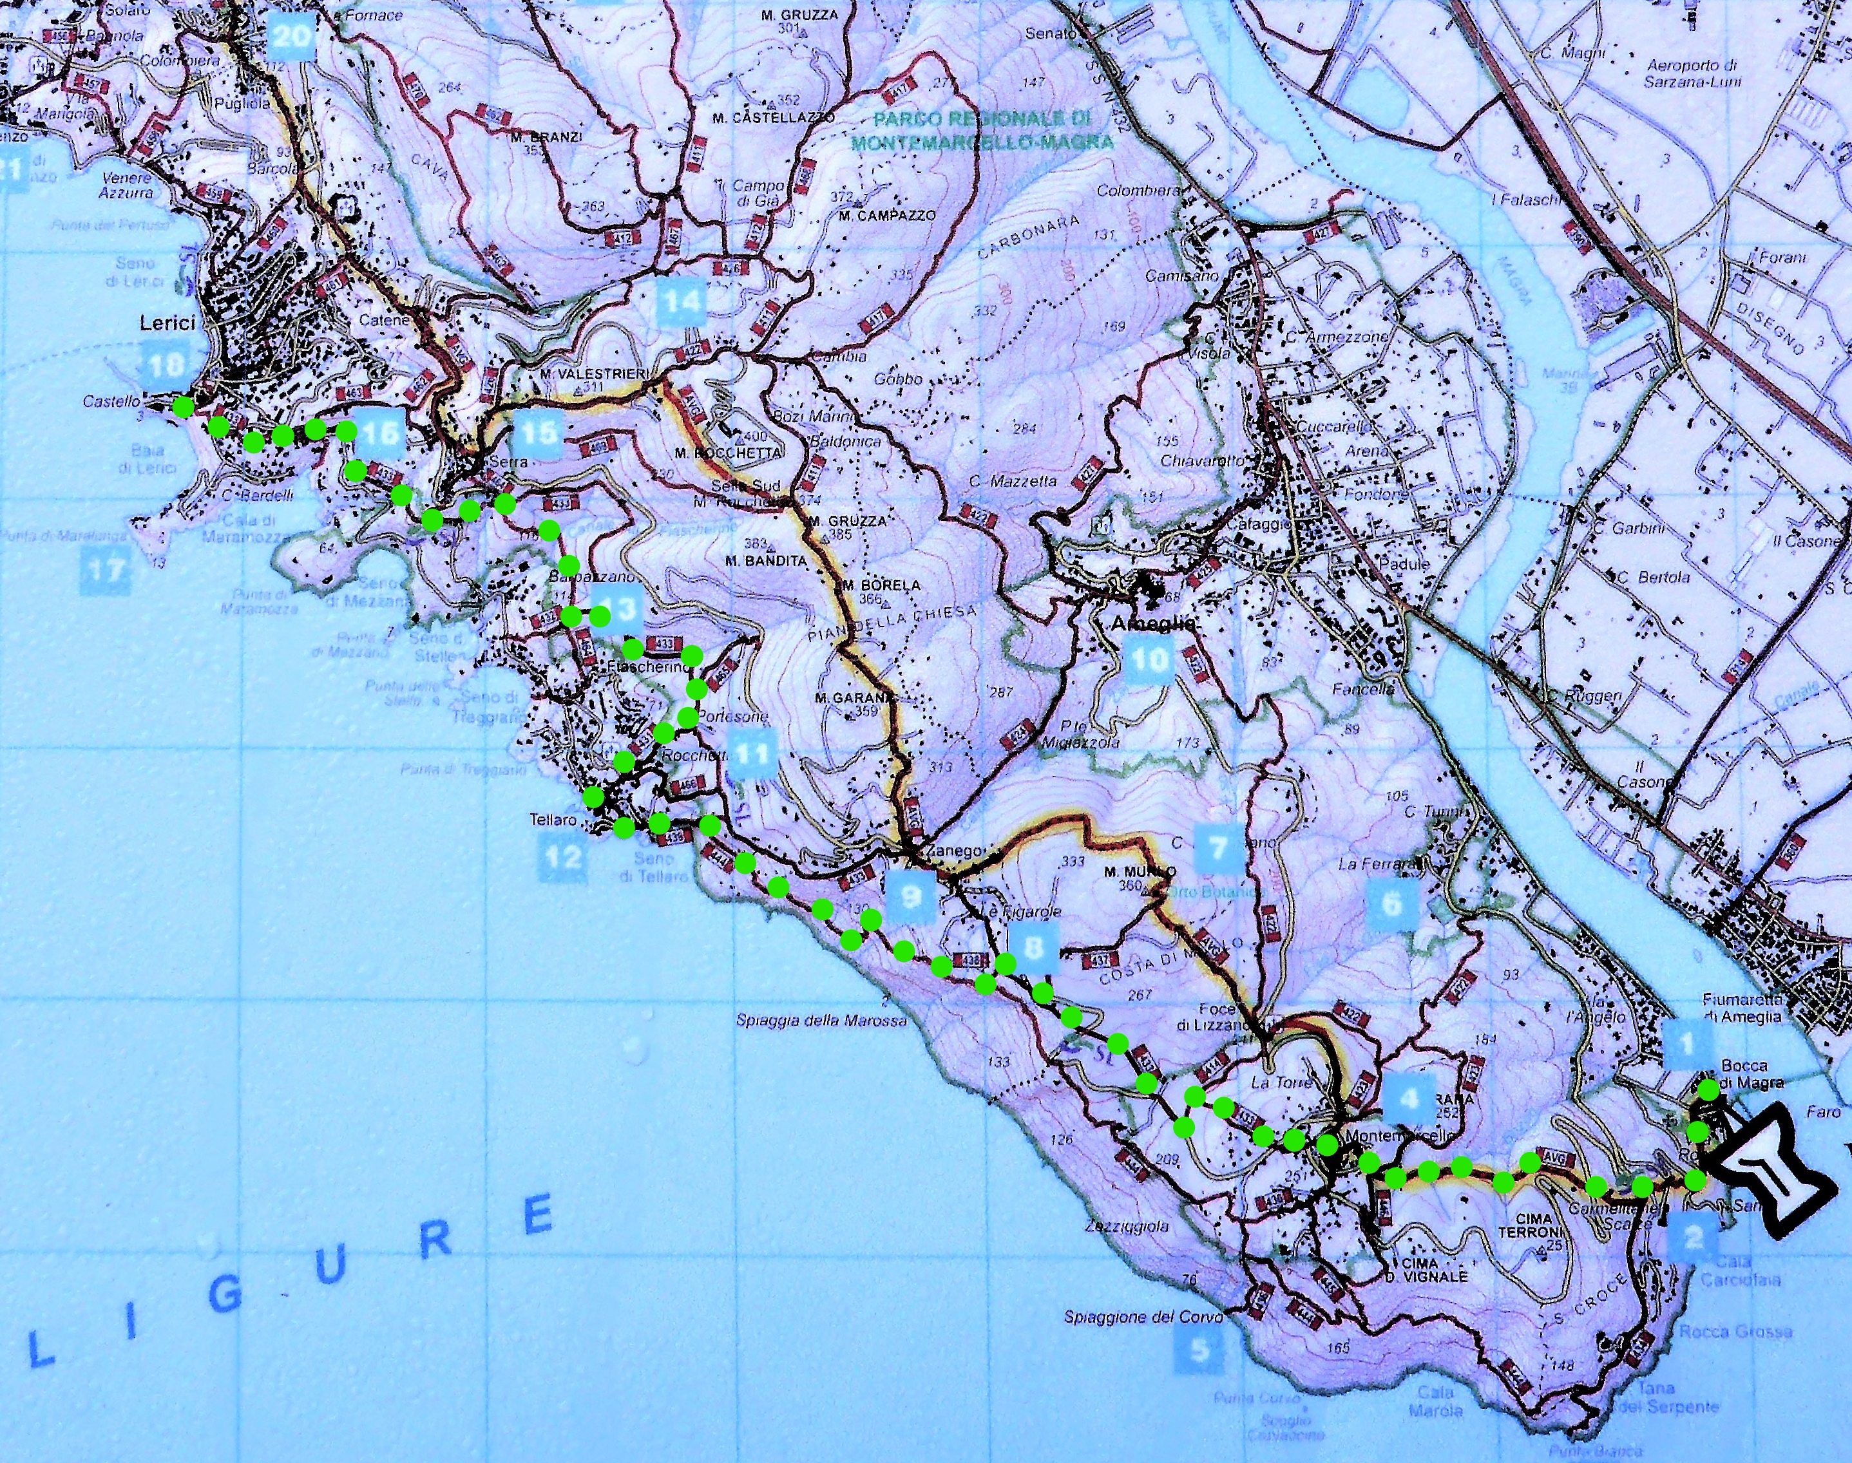
Partenza da Lerici per rientro a Villasanta: ore 16.30

